サーバプログラミング演習

日程管理システム

クラス設計書

第2.0版

[チーム名　MNB]

[学籍番号　15FI028　] [氏名　織田　奎太朗　]

[学籍番号　15FI009　] [氏名　和泉　恵太　]

[学籍番号　15FI018　] [氏名　江森　智也　]

[学籍番号　15FI026　] [氏名　尾崎　将　]

[学籍番号　15FI029　] [氏名　落合　竜也　]

レビュー記録

|  |  |  |  |  |
| --- | --- | --- | --- | --- |
| 回数 | 実施日 | レビュアー氏名 | 指摘内容 | 結果 |
| 1回目  1.0版 | 6/2 | 松高 | クラス図に不備が何点かある。 |  |
| 2回目  2.0版 |  |  |  |  |
| 3回目  3.0版 |  |  |  |  |

変更履歴

|  |  |  |  |  |
| --- | --- | --- | --- | --- |
| No | 変更箇所 | 変更内容 | 変更者 | 変更日 |
| １ | クラス図 | StudentManagerクラスにlogoutメソッドを追加 | 和泉 | 6/12 |
| ２ | 同上 | StudentManager, StudentDAOにgetStudentメソッドをおく.また,studentクラスの変数をprivateからpublicに変更. | 和泉 | 6/12 |
| ３ | 同上 | 管理者に「登録者一覧画面」を表示させるために, 取得するメソッドを各クラスに追加 | 和泉 | 6/12 |
| ４ | 同上 | 「アカウント情報変更画面」データベースに格納されたデータを変更するためのメソッドを各クラスに追加 | 和泉 | 6/12 |
| ５ | 同上 | QuestionDAOクラスにSeeQuestionメソッド, deleteQuestionメソッドを追加 |  |  |
|  |  |  |  |  |
|  |  |  |  |  |
|  |  |  |  |  |
|  |  |  |  |  |
|  |  |  |  |  |

1. クラス図

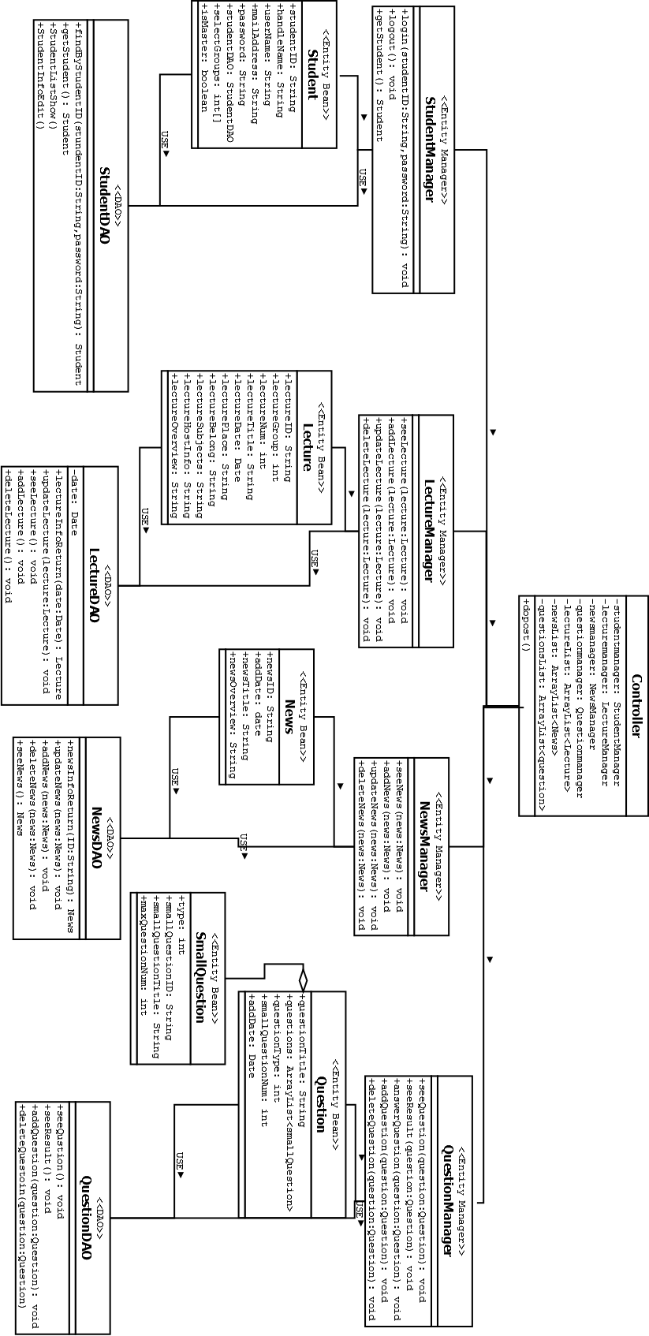

2. クラスの機能

　ControllerクラスはJSPから受け取ったユーザの命令を中継するクラスである。Controllerからモデルに対して命令実行させる機能を持つ。

　StudentManagerクラスは学生情報に関する操作を受け持つクラスである。Loginメソッドに得られた学籍番号とパスワードからログイン可能かを判定し、実行する。

　StudentクラスはStudentDAOから得られるユーザ情報を保持するクラスである。

　StudentDAOはクラスは学生データベースの操作を行うクラスである。

　LectureManagerクラスは科目についての操作を受け持つクラスである。seeLectureメソッドはLectureクラスの属性を詳細に表示させる命令である。そのほかのメソッドはLectureの追加、更新、削除を実行するメソッドである。

LectureクラスはLectureDAOから得られる講義情報を保持するクラスである。

　LectureDAOクラスは講義データベースの操作を行うクラスである。

　NewsManagerクラスはお知らせについての操作を行うクラスである。seeNewsメソッドはNewsクラスの属性を詳細に表示させる命令である。そのほかのメソッドはNewsの追加、更新、削除を実行するメソッドである。

　NewsクラスはNewsDAOから得られるお知らせ情報を保持するクラスである。

　NewsDAOクラスはお知らせデータベースの操作を行うクラスである。

　QuestionManagerクラスはアンケートについての操作を行うクラスである。seeQuestionメソッドはQuestionクラスの属性を詳細に表示させる命令である。seeResultメソッドQuestionクラスのresultを表示させる命令である。そのほかのメソッドはQuestionの回答、追加、削除を実行するメソッドである。

　QuestionクラスはQuestionDAOから得られるアンケート情報とSmallQusetionから得られるアンケート質問情報を保持するクラスである。

　SmallQusetionはQestionクラスに集約されてる

　QuestionDAOクラスはアンケートデータベースの操作を行うクラスである。